○栃木市建築行為に係る道路後退用地整備要綱
平成22年3月29日
告示第208号
(目的)
第1条 この告示は、建築基準法(昭和25年法律第201号。以下「法」という。)第42条第2項の規定による道路の後退用地の整備を行うことにより、安全で良好な生活環境の向上を図り、もって住み良いまちづくりに寄与することを目的とする。
(定義)
第2条 この告示において「道路」とは、法第42条第2項の規定に基づき指定した道路をいう。
2 この告示において「道路後退用地の整備」とは、道路の後退用地を当該道路の既存部分と同様の形態にすることをいう。
(整備手続等)
第3条 市長は、道路と接する敷地の所有者又は占有者(以下「所有者等」という。)が法第6条第1項又は法第88条第1項及び第2項の規定に基づく建築確認申請書(以下「申請書」という。)を提出したときは、当該所有者等に後退杭を無償で支給し、道路後退用地の無償使用承諾を求めるものとする。この場合において、当該杭の支給を受けた者は、当該杭を速やかに後退した位置に設置するものとする。
2 前項の規定により、道路後退用地の無償使用を承諾した所有者等は、後退用地無償使用承諾書(別記様式第1号。以下「承諾書」という。)を市長に提出するものとする。ただし、承諾書の提出に当たり、建築敷地に抵当権者等のあるものについては、その者の後退用地無償使用同意書(別記様式第2号)を添付するものとする。
3 市長は、第1項の規定により設置された後退杭の位置について適正であるかどうか、速やかに確認する。
4 市長は、道路後退用地の整備に当たっては、その方法及び時期について、事前に当該道路後退用地の所有者等と協議するものとする。
(工作物等の移設等)
第4条 所有者等は、道路後退用地内にある工作物等を移設又は撤去するものとする。ただし、市長がやむを得ないと認めるものについては、この限りでない。
2 前項の工作物等とは、建築物、門、塀、擁壁及び建築基準法施行令(昭和25年政令第338号)第138条に規定する工作物、その他車両(道路交通法第2条第1項第8号に規定するものをいう。)の交通に支障を来すものをいう。
(維持管理)
第5条 市長は、道路後退用地の整備終了後は、当該道路の既存部分と同様の形態に維持管理しなければならない。
(無償譲渡)
第6条 市長は、道路の後退用地については、無償譲渡を受けることができる。
(補則)
第7条 この告示に定めるもののほか、必要な事項は、別に定める。
附 則
この告示は、平成22年3月29日から施行する。
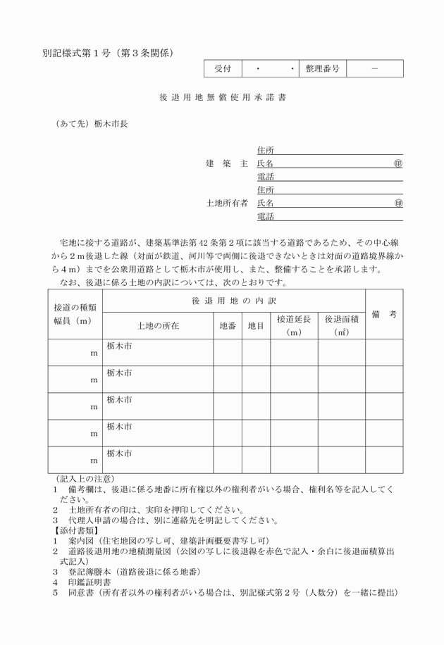
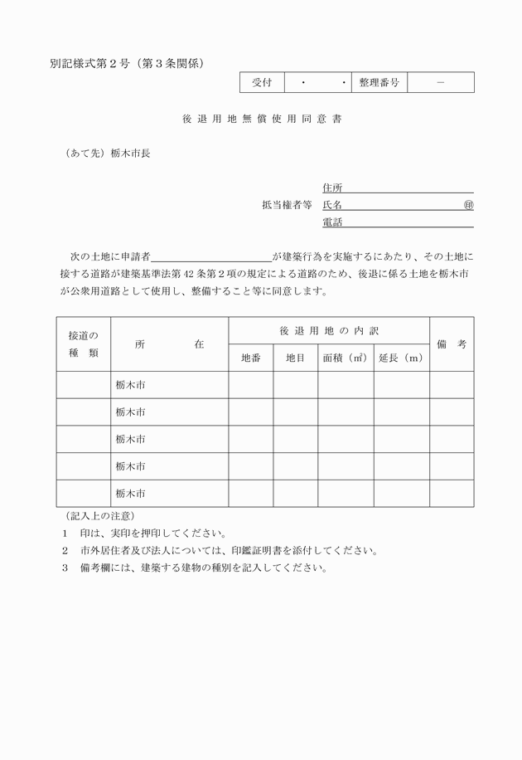
別記様式第1号(第3条関係)
別記様式第2号(第3条関係)

